采暖系统管道施工工艺

安装场合及特点
采暖系统是建筑工程中一个重要组成部分。根据建筑工程的不同要求和用途，有多种供热形式：分为低压蒸汽采暖、高压蒸汽采暖、低温水采暖、高压水采暖和余热采暖等。
目前普遍采用的是低温水供热，因为它比蒸汽可节约能源20％－30％。目前民用住宅工程采暖管道，大多数采用明装管道，优点是能充分发挥热效能。除了高级建筑工程采用管廊、管井外，尽量不采用暗装管道。因不便于维修、更换等，所以采用明装比较广泛。
采暖系统是由引入管、导管、立支管及散热器、阀门、集气罐、膨胀水箱、除污器、减压器、疏(回)水器等配件所组成。
本章节适用于工业与民用建筑群室外供热管道和室内采暖管道安装工艺。
室外供热管道通常用于饱和蒸汽压力小于等于0.8MPa，热水温度不超过150℃的室外采暖及生活热水供应管道（包括直埋管道或架空管道）安装工程。
室内采暖管道安装适用于建筑热水温度小于等于150℃的采暖管道安装。

材料及机工具要求
表1
采暖 | 系统类别 | 管材
采暖 | 系统类别 | 工作压力 | 温度 | 材质 | 连接方式
室内 | 热水 | ＜1.0MPa | ＜150℃ | 宜采用普通焊接钢管或无缝钢管 | DN≤32螺纹连接
 |  |  |  |  | DN＞32焊接
室外 | 蒸汽 | ＜0.8MPa |  | 宜采用普通焊接钢管或无缝钢管 | P≤0.2MPa螺纹连接
室外 | 蒸汽 | ＞0.8Mpa |  | 宜采用无缝钢管或镀锌无缝钢管 | P＞0.2MPa焊接
室外 | 热水 | ＜1.0Mpa | ≤150℃ | 宜采用普通焊接钢管或无缝钢管 | DN≤32螺纹连接
室外 | 热水 | ＞1.0MPa | ＞150℃ | 宜采用镀锌无缝钢管 | DN＞32焊接
2．1管材：碳素钢管、无缝钢管。管材不得弯曲；锈蚀，无飞刺、重皮及凹凸不平现象。
2．2管件：无偏扣、方扣、乱扣、断丝，不得有砂眼、裂纹和角度不准确现象。
2．3阀门：规格型号和适用温度，压力符合设计要求。铸造规矩，无毛刺、无裂纹，开关灵活严密，丝扣无损伤，直度和角度正确，手轮无损伤。有出厂合格证，安装前应按有关规定进行强度、严密性试验。
2．4附属装置：减压器、疏水器、过滤器、补偿器、法兰等符合设计要求，应有产品合格证和说明书。
2．5其他材料：型钢、圆钢、管卡子、螺栓、螺母、油、麻、垫、电气焊条等。选用时应符合设计要求。
2．6机具：砂轮锯、套丝机、台钻、电焊机、煨弯器等。
2．7工具：压力案、台虎钳、电焊工具、管钳、手锤、手锯、活扳子等。
2．8其他：钢卷尺、水平尺、线坠、粉笔、小线等。

作业条件

3．1室内：
3．1．1干管安装：位于地沟内的干管，一般情况下，在已砌筑完成和清理好的地沟、未盖沟盖板前进行安装、试压和隐蔽；位于顶层的干管，在结构封顶后安装；位于楼板上的干管，须在楼板安装后，方可安装；位于天棚内的干管，应在封闭前安装、试压和隐蔽。
3．1．2立管安装：一般应在抹灰后和散热器安装完后进行，如需在抹地面前安装时，要求土建的地面标高线必须准确。
3．1．3支管安装：必须在抹完墙面和散热器安装完后进行。

3．2室外：
3．2．1安装直埋管道，必须在沟底找平夯实，沿管线铺设位置无杂物，沟宽及沟底标高尺寸复核无误。
3．2．2安装地沟内的干管，应在管沟砌完后、盖沟盖板前，安装好托吊卡架后进行。
3．2．3安装架空的干管，应先搭好脚手架，稳装好管道支架后进行。

施工工艺流程及操作方法

4．1室外采暖热水管道

4．1．1工艺流程

4．1．1．1直埋敷设
放线定位
供热试运行
回埋土夯实
防腐保温
水压试验
补偿器安装
砌井、铺底砂
挖管沟
管道敷设
放线定位
盖沟盖板
防腐保温
水压试验
补偿器安装
管道安装
砌管沟
挖土方
卡架制作安装
供热试运行

回埋土

表2

表3

4．1．1．2管沟敷设

4．1．2操作方法

4．1．2．1直埋：
(1)根据设计图纸的位置，进行测量、打桩、放线、挖土、地沟垫层处理等。
(2)为便于管道安装，挖沟时应将挖出来的土堆放在沟边侧，土堆底边应与沟边保持0.6－1m的距离，沟底要求找平夯实，以防止管道弯曲受力不均。
(3)管道下沟前，应检查沟底标高、沟宽尺寸是否符合设计要求，保温管应检查保温层是否有损伤，如局部有损伤时，应将损伤部位放在上面，并做好标记，便于统一修理。
(4)管道应先在沟外进行分段焊接以减少固定焊口，每段长度一般在25－35m为宜。下管时沟内不得站人，采用机械或人工下管均应将管缓慢、平直地下入沟内，不得造成管道弯曲。
(5)沟内管道焊接，连接前必须清理管腔，找平找直，焊接处要挖出操作坑，其大小要便于焊接操作。
(6)阀门、配件、补偿器支架等，应在施工前按施工要求预先放在沟边沿线，并在试压前安装完毕。
(7)管道水压试验，应符合设计要求和规范规定，办理隐检试压手续，把水泄净。
(8)管道防腐，应预先集中处理，管道两端留出焊口的距离，焊门处的防腐在试压完后再处理。
(9)回填土时要在保温管四周填100mm细砂，再填300mm素土，用人工分层夯实。管道穿越马路处埋深少于800mm时，应做简易管沟加盖混凝土盖板，沟内填砂处理。

4．1．2．2地沟管道安装：
(1)在不通行地沟安装管道时，应在土建垫层完毕后立即进安装。
(2)土建打好垫层后，按图纸标高进行复查并在垫层上弹出地沟的中心线，按规定间距安放支座及支架。
(3)管道应先在沟边分段连接，管道放在支座上时，用水平尺找平找正。
(4)通行地沟的管道应安装在地沟的一侧或两侧，支架一般采用型钢，支架的间距要求见表2。管道的坡度应按设计规定。
钢管管道支架的最大间距 表2
管道公称直径(mm) |  | 15 | 20 | 25 | 32 | 40 | 50 | 70 | 80 | 100 | 125 | 150 | 200 | 250 | 300
支架最大间距(m) | 保温管 | 1.5 | 2 | 2 | 2.5 | 3 | 3 | 4 | 4 | 4.5 | 5 | 6 | 7 | 8 | 8.5
支架最大间距(m) | 不保温管 | 2.5 | 3 | 3.5 | 4 | 4.5 | 5 | 6 | 6 | 6.5 | 7 | 8 | 9.5 | 11 | 12
(5)支架安装要平直牢固，同一地沟内有几层管道时，安装顺序应从最下面—层开始，再安装上面的管道，为了便于焊接，焊接连接口要选在便于操作的位置。
(6)遇有伸缩器时，应在预制时按规范要求做好预拉伸并做好记录，按设计位置安装。
(7)管道安装时坐标、标高、坡度、甩口位置、变径等复核无误后，再把吊卡架螺栓紧好，最后焊牢固定处的止动板。
(8)试压冲洗，办理隐检手续，把水泄净。
(9)管道防腐保温，应符合设计要求和施工规范规定，最后将管沟清理干净。

4．1．2．3架空管道安装：
(1)按设计规定的安装位置、坐标，量出支架上的支座位置安装支座。
(2)支架安装牢固后，进行架空管道安装，管道和管件应在地面组装，长度以便于吊装为宜。
(3)管道吊装，可采用机械或人工起吊，绑扎管道的钢丝绳吊点位置，应使管道不产生弯曲为宜。已吊装尚未连接的管段，要用支架上的卡于固定好。
(4)采用丝扣连接的管道，吊装后随即连接；采用焊接时，管道全部吊装完毕后再焊接，焊缝不许设在托架和支座上，管道间的连接焊缝与支架间的距离应大于150－200mm。
(5)按设计和施工规范规定位置，分别安装阀门、集气罐、补偿器等附属设备并与管道连接好。
(6)管道安装完毕，要用水平尺在每段管上进行一次复核，找正调直，使管道在一条直线上。
(7)摆正或安装好管道穿结构处的套管，填堵管洞，预留口处应加好临时管堵、
(8)按设计或规范要求的压力进行试压冲洗，合格后办理验收手续，把水泄净。
(9)管道防腐保温，应符合设计要求和施工规范规定，注意做好保温层外的防雨、防潮等保护措施。

4．1．2．4室外热水及蒸汽干管入口做法应按设计及施工规范施工。（见图1）

4．2室内热水管道安装

4．2．1工艺流程

4．2．2操作方法

4．2．2．1安装前准备：
(1)认真熟悉图纸，配合土建施工进度，预留槽洞及安装预埋件。
(2)按设计图纸画出管路的位置、管径、变径、预留口、坡向、阀门及卡架位置等施工草图，包括干管起点、末端和拐弯、节点、预留口、坐标位置等。

4．2．2．2预留孔洞施工技术要求：
管道穿过基础、墙壁和楼板，须预留孔洞并敷设穿越套管。
(1)管道穿过基础、墙壁和楼板时，预留孔洞位置的坐标、标高及尺寸等，必须符合施工图要求和《采暖与卫生工程施工及验收规范》的规定
(2)预留孔中心与套管中心线位移允许偏差值为3mm；预留孔洞中心线位移为100mm；净空截面尺寸为 mm。
＋10
－10
(3)为保证预留位置的正确，管道安装配合土建预留孔洞，以防开错孔位和日后开孔或扩孔，影响建筑结构的强度和安全。

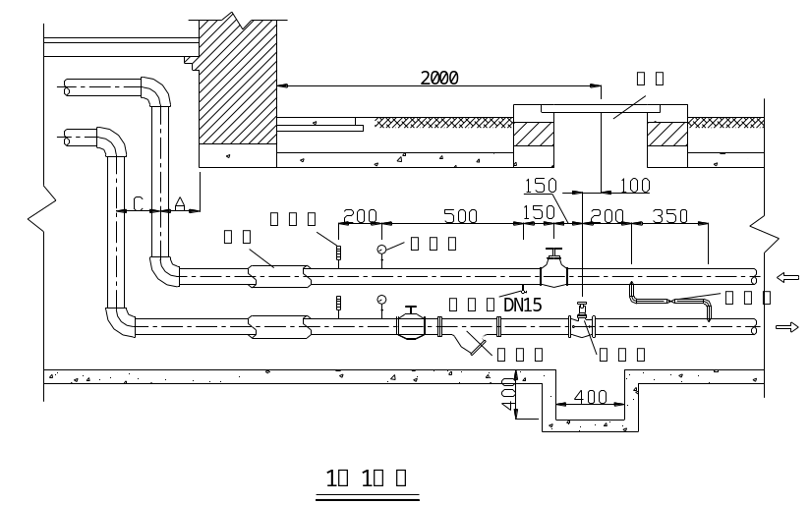
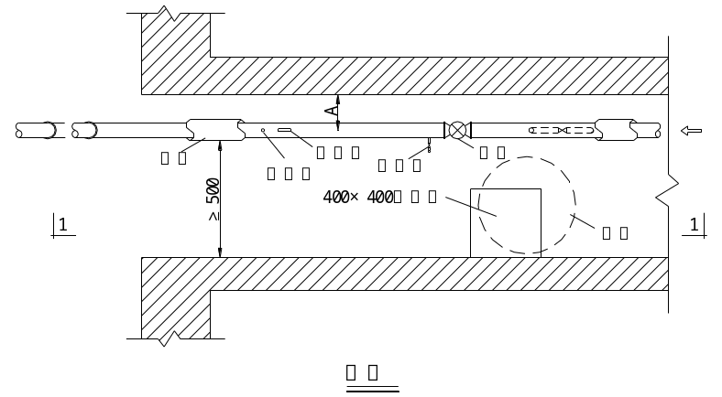
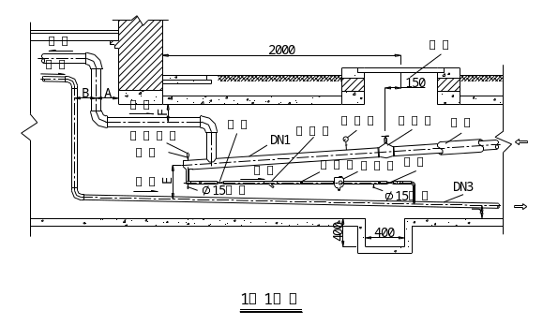
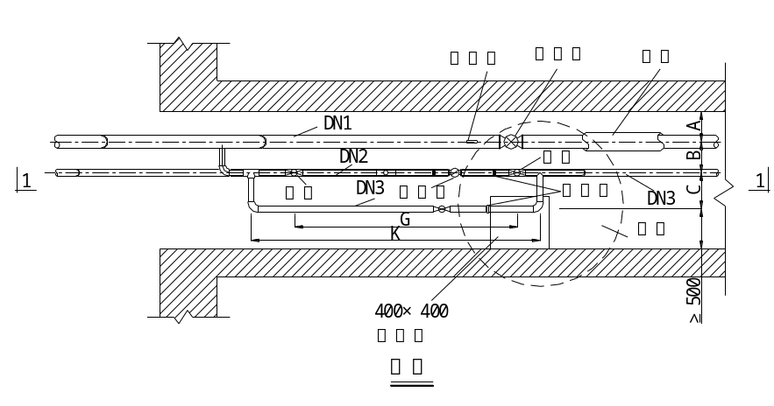
热水系统入口平剖面图
低压蒸汽入口平剖面图
图1

(4)当预留孔洞不符合要求，需重新打孔时，其尺寸应比管外径大2倍左右。如扩孔尺寸较大，破坏受力钢筋时，须经设计或土建技术人员核算，并采取有效技术处理后方准进行。

4．2．2．3套管制作、安装：
(1)穿过地下室或地下构筑物外墙的套管，应采用防水套管。一般可用刚性防水套管，有严格防水要求或振动处应选用柔性防水套管。刚、柔性防水套管应按地下防水工程和标准图要求制作安装。
(2)穿过隔墙和楼板处的套管，一般采用普通套管(即铁皮套管和钢管套管两种)。如设计无规定时，对于穿过基础、厨房、卫生间等处，应优先采用钢管套管。
(3)普通套管的制作应符合下列要求：
套管在制作前应按施工图要求检查预留孔洞的位置、坐标、标高和尺寸；
套管的作用是便于管道的维修更换和自由伸缩，要求套管的管径应比穿入的管径大1－2号；
套管长度的计算方法及尺寸要求：过墙套管长度＝墙厚＋墙两面抹灰厚度；
过楼板套管长度＝楼板厚度十板底抹灰厚度＋地面抹灰厚度＋20mm(卫生间为30mm)；
镀锌铁皮套管要卷制规整，采用咬口接缝(严禁采用非咬口，搭捆在穿管表面)，其直径要求与上述相同。否则，将失去套管的作用，使维修换管时抽出困难，且受温度作用时，限制了自由伸缩，导致管道额外受力，甚至将墙面抹灰层拉裂。
套管两端应平齐、整洁，管内外应除锈和上防腐涂层。
(4)套管安装及质量要求：
套管安装应在干管、立管和支管安装时同时套入，安放于指定位置，过楼板处的套管采用钢筋棍或铁线临时固定，在干管、立管安装校正合格后，再将套管按位置、间隙予以固定和堵洞封固；
穿楼板的套管应在套管与穿管之间的空隙处，采用油麻或防水油膏填实封闭；穿墙套管可用石棉绳、毛毡条等填实；
过楼板套管顶部，高出地面不少于20mm；底部与顶棚下平面齐平；
过墙壁的套管两端与饰面齐平；过基础的套管两端各伸出墙面30mm以上，管顶上部应留出净空余量；
套管固定要求牢固、管口平齐、环缝间隙均匀，油麻填实，封闭严密。

4．2．2．4管道支吊架制作与安装：
管道支架用于支承稳定不同介质的管道，保证其正常运行。管道支架的间距、结构形式和制作、安装的施工技术和质量监控，均应按设计或《采暖与卫生工程施工及验收规范》及《采暖系统及散热器安装》、《室外热力管道支座》等国家标准图集规定执行。
支架的间距：
管道支架承受管子、管路附件、管内介质、保温材料和温度作用等载荷作用。载荷时，管壁上的应力和应变随支架的间距而变化。支架间距越大，管道的挠度也越大。如果挠度过大时，会造成管道反向坡度，增大接口焊缝处的破坏应力。在正常情况下，最好将管道接口焊缝或其它接口位置放在距管架梁或支墩1/4－1/5跨距处。
跨中管道的最大挠度可按下式验证计算：
644qL⁴
10⁵ET
f＝
式中：
f——跨中最大挠度(cm)；
q——1cm管道的重量，包括管子自重、管路附件、保温材料(保温层、保护层)和管内介质的重量(kg)；
L——支架间距(cm)；
E——管材的弹性模量(MPa)；
T——管道截面的惯性矩，约等于0．05(cm⁴)。
采暖供热的蒸气、热水、凝结水管道的干管支架的最大间距，应按设计要求设置，当设计无规定时，不得大于表1的间距。
支架的结构形式及技术要求:
根据管道支架的作用、性能要求的不同，结构形式可分固定支架、活动(或称滑动)支架和吊架等，并随管道保温和不保温的要求，又有保温支架和不保温的支架(见图2)。

各管架的结构、性能和技术要求如下：
(1)固定支架(图2(a))，必须能承受管道的外力，限制管道所在固定支架位置不发生位移。一般热力管道每个固定支架间设有一个解决管道热胀冷缩的伸缩器(胀力)，固定支架之间又设若干个活动支架。
固定支架除了保证管道在固定点不发生位移外，还要均匀分配管道间热膨胀或收缩量和管道内不平衡压力、活动支架的水平摩擦推力及补偿伸缩的反力等。
(2)活动支架(见图2(b))的作用恰与固定支架相反，当管道及管内介质的温度变化引起膨胀或收缩时，管子能在支架上滑动，以保证管道自由伸缩不受阻力。
活动支架必须具备管道伸缩时承受的推力等强度。活动支架横梁及管卡的规格见表3。
活（滑）动支架横梁及管卡规格 表3
管子公称直径(mm) |  | 15 | 20 | 25 | 32 | 40 | 50 | 65 | 80 | 100 | 125 | 150
横梁规格(mm) | 保温 | 25×4 | 25×4 | 30×4 | 35×4 | 40×4 | 40×4 | 50×5 | 65×6 | 65×6 | 75×6 | 80×8
横梁规格(mm) | 不保温 | 25×4 | 25×4 | 30×4 | 30×4 | 30×4 | 30×4 | 40×5 | 45×5 | 50×5 | 65×6 | 75×6
管卡规格(mm) |  | φ8 | φ8 | φ8 | φ10 | φ10 | φ10 | φ10 | φ10 | φ12 | φ12 | φ16
(3)图2所示的固定、活动支架，均适用于室内不保温的管道支架。支架用结构材料应保证承受管道重量及附加荷载的强度要求，一般按设计要求确定，如设计不明确时，支架横梁的规格按表4要求选用。
固定支架横梁的规格 表4
管子公称直径DN(mm) |  | 15 | 20 | 25 | 32 | 40 | 50
横梁规格(mm) | 保温 | 25×4 | 30×4 | 35×4 | 40×4 | 50×5 | 50×5
横梁规格(mm) | 不保温 | 25×4 | 30×4 | 30×4 | 30×4 | 35×4 | 45×4
管子公称直径DN(mm) |  | 65 | 80 | 100 | 125 | 150 | －
横梁规格(mm) | 保温 | 65×6 | 75×6 | 90×6 | 90×8 | 100×8 | －
横梁规格(mm) | 不保温 | 50×5 | 65×6 | 80×6 | 80×8 | 90×8 | －
供保温管道用的固定和活动支架，应在支架上平面管道下曲面部分间按固定式、活动式结构要求焊有承托，高度必须大于保温层厚度，以保证支架梁或支座的顶面不伸入保温层内。室内保温管道，可将承托焊接在支架横梁上作为固定支架，要求焊缝和横梁必须能承受管道的推力。
吊架：
用于水平悬空管道或支架间距过大，以调整和防止管道间发生弯曲倒坡，其结构形式见图3。其中(a)适用于公称直径不大于50mm的管道，图(b)适用于公称直径大于50mm的管道。

吊架所用零件可用成品或自行加工制作，吊架用材料的规格见表5。
吊架材料规格 表5
管子公称直径(mm) |  | 15 | 20 | 25 | 32 | 40 | 50
材料规格  (mm) | 管卡螺  栓吊杆 | －30×3  M8  φ8 | －30×3  M8  φ8 | －30×3  M8  φ8 | －30×3  M10  φ10 | －30×3  M10  φ10 | －30×3  M10  φ10
支吊架的安装：
管道支、吊架的安装技术要求、质量监控的内容如下：
(1)安装前的准备工作：
1)室内管道的支架，首先应根据设计要求标出固定支架和补偿器的位置。再按管道的标高，把同一水平直管段两端的支架位置画在墙或柱子上。要求有坡度的管道，应根据两点间的距离和坡度的大小，算出两点间的高差。然后在两点间拉一根直线，按照支架的间距，在墙或柱子上画出每个支架的位置；
2)如上建施工时已在墙上预留了埋设支架的孔洞，或在钢筋混凝土构件上预埋了焊接支架的钢板，应检查预留孔洞或预埋钢板的标高及位置，均应符合要求。清除预埋钢板上的砂浆和油漆；
3)室外管道的支架、支柱或支墩，应测量顶面的标高和坡度都应符合设计要求。
(2)支架安装的技术要求：
1)支架横梁应牢固地固定在墙、柱子或其他结构物上，横梁长度方向应水平，顶面应与管子中心线平行；吊架的吊杆应垂直于管子，吊杆的长度要能调节。
2)固定支架承受着管道内压力的反力及伸缩器的反力，因此固定支架必须安装在设计规定的位置，应使管子牢固地固定在支架上。
3)活动支架不应妨碍管道由于热膨胀所引起的移动。管道在支架横梁或支座的金属垫块上滑动时，支架不应偏斜或使滑托卡住。滑动支架应灵活，滑托与滑槽两侧应留有3－5mm的间隙，以保证具有一定移量值。
4)室内外设有伸缩器(胀力)的管道，伸缩器的两侧，应安装1－2个导向支架，以保证管道在支架伸缩时不偏移中心线；
5)保温管道中的导向支架应按设计要求的数量设置，如采用过多的，反而会妨碍管道的自由收缩；安装在墙面的支架应使管道中心与墙的距离符合设计要求，一般保温管道的保护层表面离墙或柱子表面的净距不小于60mm；不保温的立、支管离墙净距为30mm；
6)采暖、给水及热水供应立管管卡安装时，当层高小于或等于5m，每层须安装一个；层高大于5m，每层不得少于2个。管卡安装高度，距地面为1．5－1．8m，但每一楼层宜设在同一高度，2个以上管卡可匀匀安装。
(3)支架安装方法：管道支架安装的时间应在工程主体完工后装修工程施工前进行；常用的安装方法，有预留孔洞埋入、预埋钢板的焊接、射钉及膨胀螺栓和型钢包柱等安装方法(见图4及图5所示)。

现将各种安装作法及技术要求分述如下：
墙体上事先预留孔洞，将支架梁埋入墙内(见图4(a))，埋设前应清除洞内的碎砖、灰尘等杂物，并用水将洞内四壁冲洗或浇湿，支架梁埋人洞内深度应符合设计或标准图的规定，一般不少于120mm，用1︰3的水泥砂浆填实，要填得密实饱满，但注意洞口表面的砂浆应略低于墙面，以便在抹饰面层时找平；
各装置的固定与活动支、托架安装，必须按设计和规范要求的固定型式，连接牢固、间距正确(内容见本章第二节固定与活动支架的施工要求内容)；
安装后的阀门、减压器等附件位置、出入口方向，均应正确和横平竖直，开启灵活；
将支架横梁用电焊焊在预埋钢板上(见图4(b))，预埋钢板锚件，可在浇筑混凝土时将各支架按施工图要求的位置预埋，焊接支架梁时，应按设计要求的安装标高、坡度准确定位后，焊接牢固；
对荷载较轻和推力较小的一些管道支架，在混凝土构件或墙面上，未预留孔洞和预埋锚件时，可采用膨胀螺栓(又称胀锚螺栓)或带螺纹紧固螺母式的大号射钉固定支架(见图4(c)、(d))；
包柱式支架安装：对于厂房或车间内的管道支架，还可沿钢筋混凝土柱面上采用型钢包柱式方法固定安装，固定安装的结构见图5所示。
型钢包柱式支架横梁及螺栓的规格，应保证支架结构的强度，其规格应符合设计要求或按表6的规格选用。
包柱式支架材料规格 表6
管子公称直径(mm) |  | 15 | 20 | 25 | 32 | 40 | 50
固定支架横梁  (mm) | 保温  不保温 | 40×4  40×4 | 40×4  40×4 | 40×4  40×4 | 40×4  40×4 | 50×5  50×5 | 50×5  50×5
滑动支架横梁  (mm) | 保温  不保温 | 40×4  40×4 | 40×4  40×4 | 40×4  40×4 | 40×4  40×4 | 50×5  40×5 | 50×5  50×5
吊架的固定安装：管道吊架的结构形式和用料规格，见图6和表5。锚件固定、安装时，应按施工图要求的管道吊点位置，在预制混凝土构件或现场浇筑混凝土施工时将锚固件按不同固定方式，牢固地安装在楼板、顶棚的混凝土中。锚固安装方法，见图6所示。
吊架安装应按图6所示固定锚件与吊杆连接。带吊环、螺杆的锚件，可直接与吊杆连接安装；预埋圆钢或钢管的锚件，可将吊杆与钢筋搭焊或穿入埋管后再焊接。
安装吊杆时，对常温管道无伸长的吊杆应垂直安装；对于受热伸长的管道吊杆，应向热膨胀的相反方向倾斜1/2(⊿L)的膨胀量(见图6(f))，使管道伸长后，则吊杆与管道相互垂直。

4．2．2．5干管安装：
(1)按施工草图，进行管段的加工预制，包括：断管、套丝、上零件、调直、核对好尺寸。
(2)安装卡架，按设计要求或规定间距安装。吊卡安装时，先把吊棍按坡向、顺序依次穿在型钢上，吊环按间距位置套在管上，再把管抬起穿上螺栓拧上螺母，将管固定。安装托架上的管道时，先把管就位在托架上，把第一节管装好U形卡，然后安装第二节管，以后各节管均照此进行，紧固好螺栓。
(3)干管安装应从进户或分支路开始，装管前要检查管腔并清理干净。在丝头处涂好铅油缠好麻，一人在末端扶平管道，一人在接口处把管相对固定对准丝扣，慢慢转动入扣，用一把管钳咬住前节管件，用另一把管钳转动管至松紧适度，对准调直时的标记，要求丝扣外露2－3扣，并清掉麻头，依此方法装完为止(管道穿过伸缩缝或过沟处，必须先穿好钢套管)。
(4)制作羊角弯时，应煨两个75°左右的弯头，在连接处锯出坡口，主管锯成鸭嘴形，拼好后即应点焊，找平、找正、找直后，再施焊。羊角弯接合部位的口径必须与主管口径相等，其弯曲半径应为管径的2．5倍左右。
(5)分路阀门离分路点不宜过远。如分路处是系统的最低点，必须在分路阀门前加泄水丝堵。集气罐的进出水口，应开在偏下约为罐高的1／3处。丝接应与管道连接调直后安装。其放风管应稳固，如不稳可装两个卡子，集气罐位于系统末端时，应装托、吊卡。
(6)采用钢管焊接，先把管子选好调直，清理好管膛，将管运到安装地点，安装程序从第—节开始，把管就位找正，对准管口使预留口方向准确，找直后用点焊固定，校正、调直后施焊，焊完后保证管道正直。
(7)遇有伸缩器，应在预制时按规范要求做好预拉伸，并作好纪录。按位置固定，与管道连接好。波纹伸缩器应按要求位置安装好导向支架和固定支架，并分别安装阀门、集气罐等附属设备。
(8)管道安装完，检查坐标、标高、预留口位置和管道变径等是否正确，然后找直，用水平尺校对复核坡度，调整合格后，再调整吊卡螺栓U形卡，使其松紧适度，平正一致，最后焊牢固定卡处的止动板。
(9)摆正或安装好管道穿结构处的套管，填堵管洞，预留口处应加好临时管堵。

4．2．2．6立管安装：
(1)核对各层预留孔洞位置是否正确，将预制好的管道按编号顺序运到安装地点。
(2)安装前先卸下阀门盖，有钢套管的先穿到管上，按编号从第一节开始安装。涂铅油缠麻将立管对准接口转动入扣，一把管咬住管件，一把管钳拧管，拧到松紧适度，对准调直时的标记要求，丝扣外露2－3扣，预留口平正，并清净麻头。
(3)检查立管的每个预留口标高、方向、半圆弯等是否准确、平正。将事先栽好的管卡子松开，把管旋入卡内拧紧螺栓，用吊杆、线坠从第一节开始找好垂直度，扶正钢套管，最后填堵孔洞，预留口必须加好临时丝堵。

4．2．2．7支管安装：
(1)检查散热器安装位置及立管预留口是否准确。量出支管尺寸和灯又弯的大小尺寸。
(2)配支管：按量出支管的尺寸，减去灯叉弯的量，然后断管、套丝、煨灯叉弯和调直。将灯叉弯头抹铅油缠麻，装好油任，连接散热器，把麻头清净。
(3)暗装或半暗装的散热器灯叉弯必须与炉片槽墙角相适应，达到美观。
(4)检查支管坡度和平行距墙尺寸，以及立管垂直度和散热器的位置是否符合规定要求。按设计或规定压力进行系统试压及冲洗，合格后办理验收手续，并将水泄净。
(5)立、支管变径，不宜使用铸铁补心，应使用变径管箍或焊接法。

4．2．2．8采暖附属设备的安装：
采暖工程的附件主要包括集气罐、减压器、疏水器和排污器等。这些附属设备在保证室内采暖的供暖安全、正常运行和使用功能起重要作用。
现将安装施工的技术和质量监控要求分述如下：
施工条件及要求：
(1)室内采暖管道和散热器已安装完。
(2)集气罐及排气阀和减压阀、疏水器、除污器的接管甩头位置要求准确。
(3)各装置中的支撑铁件，按加工要求已预制好。
(4)安装前应按施工图要求进行准确放线，根据管道或散热器的甩头位置和标高，用尺量出支架、托架和支撑构件的安装标高、距离，并作好记录以为依据进行安装。
集气罐安装：
集气罐是排出采暖系统中的空气而装设的。在自然和机械循环热温水采暖系统中，水平导管都敷设有坡度，在运行时将系统空气集中在集气罐内，并由集气罐排出。其安装是否正确直接关系到整个采暖系统的供热效果。
集气罐的型式：
分可立式和卧式两种，当设计无规定时，导管直径80mm以下时，集气罐的直径为150－250mm，长度为300－400mm。集气罐的顶部装有放气管，其内径为15mm。
集气罐的大小应保证排气功能，要根据设计及标准图确定。因水中的空气浮升速度，在水平管道中约0．10－0．20m／s，在立管中约为0．25m／s。当空气进入集气罐后流速变慢，气泡被分离出去。当水的流速超过空气气泡浮升速度时，水中的气泡将沿着水流方向被带走，因此，水在集气罐中的流速应不超过0．05m／s，使空气泡能充分被分离除去。
集气罐的排气阀安装，可分手动排气和自动排气两种：
(1)手动排气阀：安装在低中层住宅采暖系统中。一般情况下，集气罐后部应安装主管装置，导管末端与集气罐焊接时，其管底与罐底应取平连接，实际安装方法见7所示。
(2)自动排气阀：适用于高层建筑的采暖系统中。
自动排气阀的作用如下：
能够集中连续排除系统中存在的气体和溶解于水中的氧、氮气体，起到节能和延长系统使用寿命的作用；
解决了操作人员的劳动强度；
节约了燃料消耗，减少了由于排气所跑掉的热水；
系统运行稳定，散热器放热均匀，能够保证设计要求增加室内温度。
构造简单，容易制造，便于自动化控制，保证安全和使用功能。
(3)自动排气阀的安装方法及技术要求：应根据下列要求安装(见图8)。

1)自动排气阀与管道连接方式，主要依据系统形式。对于上行下给的单管系统，可采取图8(a)所示安装形式。
2)自动排气阀，也可装于大小型锅炉房、泵房内部管道顶部和管廊或地沟管道的最高点上(见图8(b))。
3)对于水平单管串联系统的接管方式，可采取如图8(c)所示的连接要求进行安装。
减压阀安装：
减压阀用于蒸气采暖管道系统中，其作用是将高压蒸气变为低压蒸气，达到采暖的正常工作压力。安装的具体要求如下：
(1)减压阀安装组成时，应用焊接或丝扣连接，其余附属配件应按设计规定选用。一般截止阀用法兰连接；旁通管用弯管采用焊接连接。如设计无规定时，其组成和安装的尺寸，可参考图9和表7所列数值。
减压阀安装尺寸表(mm) 表7
减压阀规模 | A | B | C | D | E | F | G
DN25 | 1100 | 400 | 350 | 200 | 1350 | 250 | 200
DN32 | 1100 | 400 | 350 | 200 | 1350 | 250 | 200
DN40 | 1300 | 500 | 400 | 250 | 1500 | 300 | 250
DN50 | 1400 | 500 | 450 | 250 | 1600 | 300 | 250
DN65 | 1400 | 500 | 500 | 300 | 1650 | 350 | 300
DN80 | 1500 | 550 | 650 | 350 | 1750 | 350 | 350
DN100 | 1600 | 550 | 750 | 400 | 1850 | 400 | 400
DN125 | 1800 | 600 | 800 | 450 | － | － | －
DN150 | 2000 | 650 | 850 | 500 | － | － | －
(2)水平安装时其托架至少要两个，分别安装在减压阀的两侧的阀门外侧，减压器中心距墙面应不小于200mm，但不得任意加大；安装完试汽时应根据设计要求试压调整，并做出调整后的标记。
疏水器安装：
疏水器在采暖系统中用于排除管道中的凝结水。根据采暖管道的压力，一般高压时为疏水器，低压为回水器(又称回水门)。
高低压采暖管道用疏水器(回水器)的组对安装方法及技术要求如下：
- 安装时应根据设计图要求的疏水器的型号、规格(常用疏水器的型号、尺寸规格见表8组装后，再行安装(见图10)。
(2)高压疏水器安装，应先进行疏水器安置的组对，后进行安装。
(3)高压疏水器组装时，按图中要求用两道型钢作托架，卡固在两侧阀门的外侧。其托架埋设在墙内深度不小于150mm。
(4)低压回水器(配管回水器)组对时，直径在25mm以下的均应以丝扣连接，组对的样式、规格应根据图纸要求。安装时应配置胀力圈，两端应以法兰盘或活接头连接。组装后阀门应与管道垂直，间距均匀，管道规整，胀力图与旁通管应水平布置。
(5)安装疏水器，切不可将方向搞反。疏水装置一般均安装在管道的排水线以下，若蒸汽系统中凝结水管高于蒸汽管道或设备的排水线时，应安装止回阀。
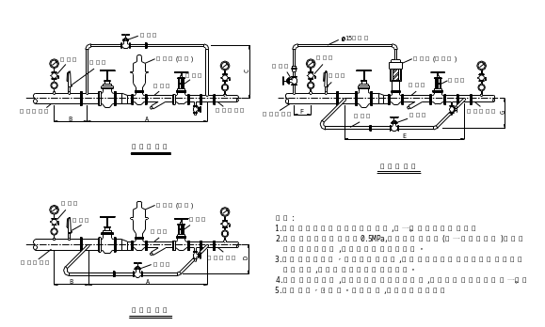
图9

疏水器尺寸表(mm) 表8
疏水器型式 | 直径 | 15 | 20 | 25 | 32 | 40 | 50
浮桶式 | A | 680 | 700 | 840 | 930 | 1070 | 1340
浮桶式 | B | 800 | 860 | 960 | 1050 | 1190 | 1500
浮桶式 | C | 200 | 200 | 220 | 240 | 260 | 300
倒吊桶式 | A | 680 | 740 | 830 | 900 | 960 | 1140
倒吊桶式 | B | 800 | 860 | 950 | 1020 | 1080 | 1300
倒吊桶式 | C | 200 | 200 | 220 | 240 | 260 | 300
热动力式 | A | 790 | 860 | 940 | 1020 | 1130 | 1360
热动力式 | B | 910 | 980 | 1060 | 1140 | 1250 | 1520
热动力式 | C | 200 | 200 | 220 | 240 | 260 | 300
脉冲式 | A | 750 | 790 | 870 | 960 | 1050 | 1260
脉冲式 | B | 870 | 910 | 990 | 1080 | 1170 | 1420
脉冲式 | C | 200 | 200 | 220 | 240 | 260 | 300
除污器安装：
一般采暖系统都单独装有除污器。除污器的主要作用是解决采暖系统中的淤积物和在施工时掉入管腔内而又不易清除的焊渣杂物等，将所有的杂物聚集在除污器内，便于集中清除，以保证水泵正常运行和采暖的使用功能。
安装技术及质量监控，应符合下列各项要求：
(1)除污器一般安设在系统回水总管入口处，也有集中设在锅炉房内。安装或组装前，要找准安装位置和出入口方向，不得装反。
(2)除污器内必须有挡水板，出口处必须有小于5m×5mm金属网或钢管板孔，上盖用法兰连接，盖上面装有放气管，底部装有排污管及阀门。
(3)除污器过滤网的材质、规格，均应符合设计要求和产品质量标准的规定，以保证除污和耐腐的功能。
(4)除污器支架位置，要避开排污口，以免妨碍正常操作。
(5)除污器的安装方向，按介质的进入口应从管板孔的网格外进入。
(6)系统试压和冲洗后，应立即清扫干净并加以封闭。
太阳能热水器的安装:
太阳能热水器是利用太阳的热能，作为采暖热的能源。目前国内外应用太阳能热水器作洗(淋)浴较普遍。
为了达到太阳能热水器的使用功能。现将其结构、安装技术要求和质量监控说明如下：
(1)太阳能热水器的型式及结构：太阳能热水器重要组成部分是集热器。太阳能热水器常见的型式：有池式、筒式、管板式、真空管式几种，各种型式及其结构见图11所示。
上面几种集热器中，使用广泛的有管板式和胆式。
(2)太阳能集热器安装工艺要求：
1)集热器安装方法：集热器最佳布置方位是朝向正南，如客观条件不允许时，可偏向东或偏西15°以内安装。
2)集热器安装倾角(与地平面夹角)(注)，池式集热器只能水平安装；其他型式的集热器夹角等于当地纬度。如角度需要改变时应由设计决定。
注：(1)集热器的倾角，对于春、夏、秋三个季节使用的，可采用当地的纬度为倾角；若以夏委为主使用时，可比当地纬度减少10％。
(2)集热器安装的倾角，包括固定式安装的倾角和转动式安装的倾角。
3)集热器的上集管应有0．005的坡度，通往贮热水箱的循环管应有3％坡度。
4)集热的上集管与贮热水箱必须保持一定高差，一般为0．3－1．0m。循环管应尽量减少拐弯，管道长度尽量缩短。
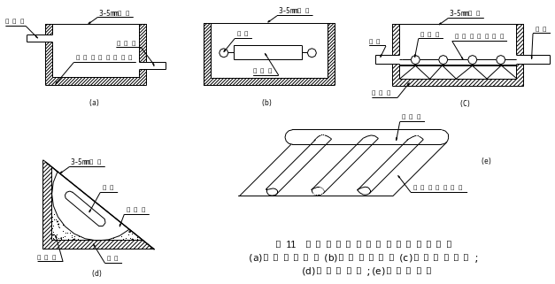

5)保温：为了保证太阳能热水器具有足够的热量和使用功能要求。热水器安装后应对上、下集管和循环管、贮热水箱等易散热的构件(见图12)，要采取(先除锈)保温措施。其保温厚度和保温技术要求与一般管道、设备保温方法相同。
(3)太阳能集热器安装质量监控要求：
1)玻璃周边应用腻子(或密封条)密封，不得漏气。玻璃若有搭接时，应顺水搭接。
2)集热器内应刷黑色无光漆二道，以利于吸收太阳能辐射热。常用黑漆有无光黑漆和丙烯酸黑漆(无光黑漆可用沥青漆掺入锅烟黑配制，掺入量为沥青漆重量的13％)。
3)集热管和上、下集管应在安玻璃前进行水压试验，试验压力为工作压力的1．5倍，15min不渗不漏为合格。
4)太阳能集热器安装时应注意集热器、热水箱、补水箱和各种管道，均应具有泄水、放空设施，以便检修和冬季泄水条件。
5)集热器就位后，在烈日下安玻璃时应在系统充水后进行，以适应玻璃的物理性能，不致在冷热作用下发生裂纹。
6)使用功能：太阳能热水器是保证正常生活和工作环境的重要设备。要求设备和管道上不得有渗漏，影响使用功能。
7)热水器安装要求整齐、平整、洁净光滑，色泽一致，美观大方。
8)水压试验：热水器安装后必须作系统水压试验。试压要求及标准必须符合设计要求或施工规范规定。
9)辐射板背面保温层良好：背面须作保温层的辐射板，保温材料的材质必须按设计要求；保温层应紧贴在辐射板上，不得有空隙。

4．2．2．9采暖系统试压、冲洗和通热：
室内采暖系统按质量标准和监控要求，均检查合格后，必须进行系统水压试验和冲洗。
采暖系统水压试验的冲洗工艺、质量标准和监控要求，应按下列各项规定进行。
采暖系统试压：
(1)试压准备工作：
根据水源的位置和试压系统的情况和要求，按事先制定的施工方案中的试压程序、技术措施，进行试压工作；试压采用的机具、设备，必须严格检查，其性能、技术标准均应保证试压的要求；系统加压选择位置应在进户入口供热管的甩头处，连接加压泵和管路；试压管路的加压泵端和系统的末端，均应安装带有回弯的压力表；冬期试压时应按冬期施工技术措施规定执行，要求具有相应防冻技术保护措施。
(2)注水前的检查工作：
检查全系统管路、设备、阀件、固定支架和套管等，必须安装无误且各连接处均无遗漏；根据全系统试压或分系统试压的实际情况，检查系统上各类阀门的开、关达到正常状态。试压管道阀门全打开，试验管段与非试验管段连接处应予隔断；检查试压用的压力表灵敏度，其误差应限制在规定范围内；水压试验系统是阀门都处于全关闭状态，待试压中需要开启时再打开。
(3)水压试验工艺及标准：
打开水压试验管路中的阀门，向采暖系统注水；
开启系统上各高处的排气阀，将管道及采暖设备等全系统的空气排尽；待水注满后，关闭排气阀和进水阀，停止向系统注水；
打开连接加压泵的阀门，用电动打压泵或手动打压泵通过管路向系统加压，同时拧开压力表上的旋塞阀，观察压力逐渐升高的情况，一般分2－3次升至试验压力。在此过程中，每加压至一定数值时，应停泵对管道进行全面检查，无异常现象，方可再继续加压；
工作压力不大于0．07MPa(表压力)的蒸汽采暖系统，应以系统顶点工作压力的2倍作水压试验，在系统的低点，不得小于0．25MPa的表压力。热水采暖或工作压力超过0．07MPa的蒸汽采暖系统，应以系统顶点工作压力另加0．1MPa作水压试验。同时，在系统顶点的试验压力不得小于0．3MPa的表压力；
如系统低点压力大于散热器所能承受的最大试验压力时，则应分层进行水压试验；
试压过程中，用试验压力对管道进行预先试压，其延续时间应不少于10min。然后将压力降至工作压力，进行外观全面检查，在检查中，对漏水或渗水的接口作上记号，以备返修，在5min内压力降≯0．02MPa为合格；
系统试压达到合格验收标准后，放出管道内的全部存水(不合格时应待补修后，再次按前述方法二次试压)；
拆除试压连接管路，将入口处供水管用盲板临时堵严。
管道试压合格后，应与单位工程负责人办理系统移交手续，严防土建工程进行收尾施工时损坏管道接口。
室内供暖管道的冲洗：
为防止室内供暖系统内残存铁锈、杂物，影响管子的有效截面和供暖热水或蒸汽的流量，甚至造成堵塞等缺陷，应按《采暖与卫生工程施工及验收规范》规定：“……采暖系统在使用前，应用水冲洗，直到将污浊物冲净为止。”
一般施工单位省略对采暖管道冲洗工序，给采暖管道运行和使用功能带来不少质量后患。因此，应按施工规范规定，在采暖系统管道试压完成后或使用前进行冲洗或吹洗。
现将采暖系统的冲(吹)洗施工工艺和合格标准简述如下：
(1)热水采暖管道系统的冲洗：
水平供水干管及总供水立管冲洗时，先将自来水管接到供水水平管干的末端，再将供水总立管进户处接往下水道或排水沟。打开排水口的阀门，再开启自来水进口阀门进行反复冲洗。按上述顺序，对系统的各个分路供水水平干管分别进行冲洗。冲洗结束后，先关闭自来水进口阀，后关闭排水口控制阀门；
系统上立管及回水水平导管冲洗：自来水管连通进口可不动，将排水出口连通管改接至回水管总出口处，关上供水总立管上各个分环路的阀门。先打开排水口的总阀门，再打开靠近供水总立管边的第一个立支管上的全部阀门，最后打开自来水入口处阀门进行第一分立支管的冲洗。冲洗结束时，先关闭进水口阀门，再关闭第一分支管上的阀门。按此顺序分别对第二、三……各环路上各根立支管及水平回路的导管进行冲洗；
冲洗中，当排入下水道的冲洗水为洁净水时可认为合格。全部冲洗后，再以流速l－1．5m／s的速度进行全系统循环，延续20h以上，循环水色透明为合格；
全系统循环正常后，将系统回路按设计要求的位置恢复连接。
(2)蒸汽采暖供热系统吹洗：
蒸汽供热系统的吹洗以蒸汽为热源较好，也可以采用压缩空气。压缩空气的冲洗压力按设计确定；
吹洗的过程除了将疏水器、回水器卸除以外，其它程序均与热水系统冲洗相同；
用蒸汽吹洗时，排出的管口方向应朝上或水平侧向，并有安全防护设施。
(3)冲洗和吹洗质量标准：
冲洗和吹洗中应达到管路畅通和无堵塞，排出的水和蒸汽(冷凝水)洁净为合格；
蒸汽系统采暖管道用蒸汽吹洗时，为防止管道由于转变温度产生脆裂等缺陷，应缓慢依次对管道升温，恒温1h左右后再进行吹洗。然后自然降温至室温，再升温暖管，达到蒸汽恒温进行二次吹洗，直到按规定吹洗合格为止；
采用蒸汽或压缩空气吹洗管道时，被吹洗管道的出口，可设置一块刨光的靶板，或板上涂刷白色油漆，靶板上无锈蚀及杂物为合格。
室内采暖系统的通热
室内采暖系统试压、冲洗后的通热与试调，是交工后供暖使用前必要的工序。通过通热、试调，可验证系统管道及其设备、配件的安装质量和保证正常运行及使用功能的重要措施。
采暖系统管道的通热、试调，应按以下工艺和质量监控要求进行：
(1)系统管道的通热与试调应按事先编制的施工组织设计或施工方案要求内容进行。
明确参与通热试调人员的分工和紧急处理技术措施。
准备好通热试调的工具、温度计和通讯联系设备，以备在试调过程中发生问题时，便于及时处理。
通热试调前进一步检查系统中的管道和支、吊架及阀门等配件的安装质量，符合设计或施工规范的规定才能进行通热。
(2)充水前应接好热源，使各系统中的泄水阀门关闭，供水或供气的干、立、支管上的阀门均应开启，向系统内充水(最好充软化水)，同时先打开系统最高点的放风门，派专人看管。慢慢打开系统回水干管的阀门，待最高点的放风门见水后立即关闭。然后开启总进水口供水管的阀门，最高点的放风阀须反复开闭数次，直至系统中冷风排净为止。
(3)在巡视检查中如发现隐患时，应尽量关闭小范围内的供水阀门，待问题及时处理、修好后随即开启阀门。
(4)在全系统运行中如有不热处要先查明原因，如需检修应先关闭供、回水阀，泄水后再先后打开供、回阀门，反复按上述程序通暖运行。若发现温度不均，应调整各个分路的立管、支管上的阀门；使其基本达到平衡后，直到运行正常为止。
(5)冬期通暖时，必须采取临时供暖措施，室温应保持5℃以上，并连续24h后方可进行正常运行。
(6)采暖系统管道在通热与试凋过程及运行中，要求各个环路热力平衡，按设计供暖温度相差不超过＋2℃－1℃为合格。
系统在通热与试调达到正常运行的合格标准后，应邀请各有关单位检查验收，并办理验收手续。有关通热试调的施工记录和验收签证等文件资料，应妥善保管，将作为交工档案的必备材料。
注：(1)室内采暖系统，如属蒸汽供暖时，系统的通热试调用热源，可采用蒸汽。用蒸汽通热试调的管道预热等工艺作法和技术要求，与本节上述热水系统采履管道采用蒸汽吹沈方法同。
(2)蒸汽系统的通热试调及运行的合格标准与上述热温水系统采暖通热试调要求的合格标准相同。

质量标准及通病防治措施

5．1质量要求及标准

5．1．1材质要求
5．1．1．1采暖管道用焊接钢管、无缝钢管的质量，应符合设计要求的规格、品种和国家规范规定的质量和性能标准。
5．1．1．2可锻铸铁管件和钢制管件，其螺纹部分不得有偏扣、乱扣、丝扣不全和角度不准等缺陷。
5．1．1．3截止阀、闸阀、旋塞、自动排气阀、集气罐等，均不得有裂纹；开、闭应严密灵活，手轮无损伤。
5．1．1．4管卡、各种垫片及密封填料和焊条、焊丝等连接材料，应按设计要求选用，并保证连接结构的要求强度。
上述材料用前应经严格检查，并具有出厂质量合格证，各项技术、性能指标，均应符合设计和国家规定的标准。

5．1．2套管安装及质量要求：
5．1．2．1套管安装应在干管、立管和支管安装时同时套入，安放于指定位置，过楼板处的套管采用钢筋棍或铁线临时固定，在干管、立管安装校正合格后，再将套管按位置、间隙予以固定和堵洞封固。
5．1．2．2穿楼板的套管应在套管与穿管之间的空隙处，采用油麻或防水油膏填实封闭；穿墙套管可用石棉绳、毛毡条等填实。
5．1．2．3过楼板套管顶部，高出地面不少于20mm；底部与顶棚下平面齐平。
5．1．2．4过墙壁的套管两端与饰面齐平；过基础的套管两端各伸出墙面30mm以上，管顶上部应留出净空余量。
5．1．2．5套管固定要求牢固、管口平齐、环缝间隙均匀，油麻填实，封闭严密。

5．1．3管道支、吊、托架的安装质量要求
5．1．3．1位置应正确，埋设应平整牢固；
5．1．3．2与管道接触应紧密，固定应牢靠；
5．1．3．3固定在建筑结构上的支、吊架，不得影响结构的强度和安全；
5．1．3．4管道支、吊架上的螺栓孔，应用机械钻孔，不准用气割扩孔；
5．1．3．5管道支、吊、托架所用的材料、规格必须符合设计或规范要求。

5．2通病及防治措施

5．2．1管道支架不符规定
室内外给排水、供热和煤气管道支架的位置、型式及固定方法等，不符合设计、施工规范标准规定，严重影响管道的结构受力强度和使用功能。其通病现象和防止及治理措施如下：

5．2．1．1支架位置不符合要求
现象：
(1)支架的坐标、标高及坡度，不符土建施工图和管道安装图的规定位置；
(2)安装前不作认真复验检查，将错就错进行安装，使安装后的主管、分支管管道的坐标、标高和坡度位置全错。造成系统管道的坐标、标高和坡度等不符，影响系统管道的距离尺寸、坡度和使用功能。
防治措施：
(1)土建施工时，应按施工图规定的坐标、标高位置准确放线，确定预留孔或预埋件的位置；
(2)管道安装前应与土建施工单位，以土建施工图和安装图为基准，复核验收支架的坐标、标高和坡度；
(3)测量时，先确定点，然后采用拉、吊线方法测量后，才能作验收的认定。
安装位置超过规定的治理措施：
(1)如为预留孔时，按安装的基准位置，采用扩孔的方法纠正。
(2)已埋预埋件时，可采用加焊接件方法调整的，应用焊接件调整或原埋件作废，重新开孔或采用膨胀螺栓等方法，重新埋设固定件。
(3)凡采用扩孔或重新开孔时，不得破断工程结构的主筋，如须破断时应经主管技术负责人，采取处理措施后再进行。

5．2．1．2支架的结构型式和固定方法不符合要求
现象：
(1)支、吊架不按施工图或施工规范要求的规格及结构型式制作安装，使安装后的支架规格过大，增加结构荷载；规格过小时，不能支承管道的重量，影响管道的结构性能和受力；
(2)管道的活动支架与固定支架未按设计要求或施工规范规定的结构型式和固定方法制作和安装，改变了管道的受力性质及运行使用功能。
防治措施：
(1)管道在预制、安装前，必须严格审图和技术交底。施工时必须按施工图或施工规范规定的管道支、吊架或管墩的结构型式和固定方法制作、安装。
(2)管道支架安装后，在吹扫、试压前，应严格按施工图要求和支架种类、间距和坡度等进行自检、互检、专检，当发现不符时应及时按要求的标准予以调整或更换。
(3)埋地或地沟内的管道支墩，应按管沟(槽)施工的管基深度和铺设垫基土层的要求进行施工，严禁将支墩固定在冻土或松土上；支墩砌筑用料的(防腐和强度)性能，均应符合地下管道的结构要求。在吹扫、试压和回填前，必须严格按工序要求进行检查。凡不符设计要求或施工规范规定时，都应按标准规定调整处理或返工重做。
(4)管道支架或支墩的间距过大。地上和地下管道的支架、支墩间距，应根据施工图规定的管道种类(钢管、硬聚氯乙烯塑料管)确定间距。如间距过大，将使管道产生弯矩，严重影响坡度，甚至倒坡。
凡管道支架、支墩的间距过大并超过规定的间距时，应按以下要求治理：
(1)室内支架间距过大时，可利用建(构)筑物的顶、侧平面，用膨胀螺栓或射钉枪在两支架之间，增设吊架或滑动托架，以减少支架的过大间距。
(2)埋地或地沟内的支墩间距过大时，应在两支墩之间，按管子的标高、坡度要求用千斤顶将管子顶起，增设支墩以缩短其间距。
(3)室外管网架空管道支架如间距过大时，缩短支架的间距是在两固定支架之间按其结构要求，采用混凝土或钢结构增设固定支托架或吊架。
(4)凡调整改变管道支架、支墩的过大间距时，所增补的支架、支墩，都不能改变管道的受力结构和运行功能，一般情况下均采用活动式的吊架或滑动托架。

5．2．2室内采暖干管安装质量缺陷
现象：
(1)由于坡度不适当，导致管道窝气、存水，从而影响水、气的正常循环，甚至发出水击声；
(2)管道固定支架位置不对，妨碍管道伸缩，影响使用；
(3)干管甩口位置不合理，造成干管与立管的连接不直，立管距墙尺寸不一致(图13)。
原因分析：
(1)造成干管坡度不适当的主要原因是：管子安装前未调直存在弯曲；干管安装穿墙堵洞时，标高出现变动；用于支架距离不合理或安装松动，造成管子局部有塌腰现象；
(2)多年的实践表明，在供热管道上出现渗漏或引起管段纵、横向变形和弯曲，除因管子本身质量或接口渗漏外，主要原因是固定支架安装不牢或间距不合理，伸缩节不起作用引起的；
(3)干管甩口位置不准的主要原因是由于计算或放线不准或土建墙体轴线偏差过大引起的。
预防措施：
(1)为了保证管道坡度一致，在干管变径部位应按图14所示制作；
(2)管子安装前应进行调直。焊接时要用卡口装置定位，保证接口平直；干管穿墙后，在堵洞时要看好管子坡度；支架距离要合理且安装牢固；
(3)进行干管安装时，管道固定支架的位置和构造必须符合设计要求，安装要牢固可靠，以保证伸缩节能正常作用；
(4)为了保证干管甩口位置正确，必须在现场实测实量，并预先弹出粉线，按线施工。
治理方法：
(1)调直管子，剔开墙洞，调整支架距离，保证管子坡度的正确；
(2)重新调整管道固定支架的位置，保证支架结构和距离正确；
(3)使用弯头零件来调整管道甩口间的长度，以保持立管距墙尺寸。

5．2．3室内采暖立管安装质量缺陷
现象：
(1)由于支架与炉片(暖气片)及立管的连接接口位置不准，造成连接炉片的支管坡度不一致，甚至出现倒坡，从而导致炉片窝风，影响正常供热；
(2)由于支立管与干管连接的接管方式不正确，影响立管自由伸缩，从而使立管变形，影响使用。
原因分析：
(1)进行现场测量时，偏差太大；或进行支管配管时，支管长短不一，造成支管短的坡度大，支管长的坡度小；
(2)没有考虑管道的伸缩，接管不符合规定。
预防措施：
(1)在测量立管尺寸时，最好使用木尺杆，并做好详细记录；立管的中间尺寸要适合支管的坡度要求。一般支管坡度以1％为宜；为了减少地面施工标高偏差的影响，炉片应尽量采取挂装；土建在施工地面时应严格遵守基准线，保证其偏差不超出炉片安装要求范围；
(2)从干管往下连接立管时，在顶棚、地沟内应采取图15所示形式；室内干管与立管连接如图15所示。
治理方法：
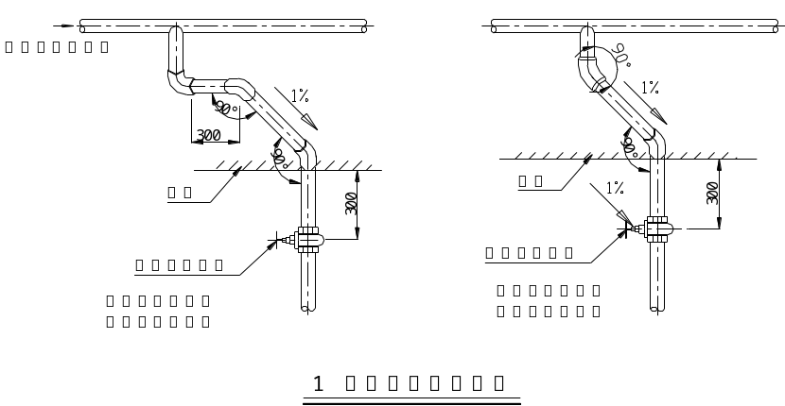
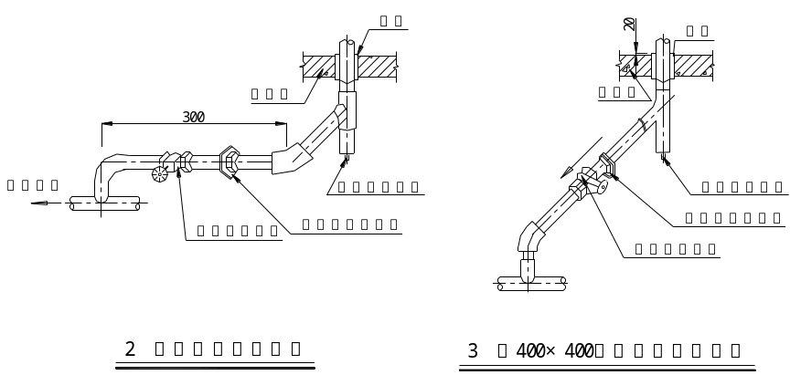
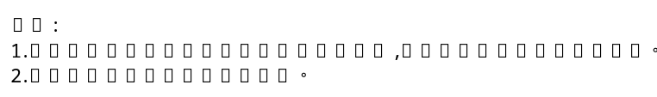
拆除立管，修改安装尺寸。
图15

5．2．4采暖管道堵塞
现象：
采暖系统投入使用后，管道堵塞或局部堵塞，影响蒸气或热水流量的合理分配，使采暖系统不能正常工作，甚至使管道或炉片冻裂，严重影响使用。
原因分析：
(1)管道安装时，管口封堵不及时或封堵不严，有杂物进入堵塞管道；
(2)管道安装时，用气割割口，熔渣落入未及时取出而堵塞管道；
(3)管道进行焊接时，对口间隙过大，焊渣流入，集到一起堵塞管道；
(4)管道加热弯管时，残留在管内的砂子未清理干净；
(5)铸铁炉片内砂子未清理干净，通水后流入管道；
(6)管道安装完毕，系统没有按规定要求进行吹洗，大量污物没有排出；
(7)阀门的阀芯自阀杆上脱落，堵塞管道。
预防措施：
(1)进行管道安装时，应随时将管口封堵，特别是立管，更应堵严，以防交叉施工，异物落入；
(2)尽量不采取气焊割口，如必须使用时，必须及时将割下的熔渣清出管道；
(3)无论采用电焊或气焊，均应保持合格的对口间隙；
(4)管道采用灌砂加热弯管时，弯管后必须彻底清除管内砂子；
室内采暖管道安装质量验评标准 表9
项次 | 项 目 |  |  |  | 允许偏差 | 检验方法
1 | 水平管道纵、  横方向弯曲(mm) |  | 每1m | 管径小于或等于100mm | 0.5 | 用水平尺、直尺、拉线和尺量检查
1 |  |  | 每1m | 管径大于100mm | 1 | 用水平尺、直尺、拉线和尺量检查
1 |  |  | 全长  (25以上) | 管径小于或等于100mm | 不大于13 | 用水平尺、直尺、拉线和尺量检查
1 |  |  | 全长  (25以上) | 管径大于100mm | 不大于25 | 用水平尺、直尺、拉线和尺量检查
2 | 立管垂直度(mm) |  | 每l(m) |  | 2 | 吊线和  尺量检查
2 |  |  | 全长(5m以上) |  | 不大于10 | 吊线和  尺量检查
3  D_{max}－D_{min}  D_{max} | 弯管 | 椭圆率 | 管径小于或等于100mm |  | 10/100 | 用外卡钳和尺量检查
3  D_{max}－D_{min}  D_{max} | 弯管 | 椭圆率 | 管径大于100mm |  | 8/100 | 用外卡钳和尺量检查
3  D_{max}－D_{min}  D_{max} | 弯管 | 皱折不平度 | 管径小于或等于100mm |  | 4 | 用外卡钳和尺量检查
3  D_{max}－D_{min}  D_{max} | 弯管 | 皱折不平度 | 管径大于100mm |  | 5 | 用外卡钳和尺量检查
4 | 减压器、疏水器、除污器、蒸汽喷射器 |  | 几何尺寸(mm) |  | 10 | 尺量检查
5 | 管道保温 | 厚度(mm) |  |  | ＋0.1δ  ＋0.05δ | 用钢针刺入保温层和尺量检查
5 | 管道保温 | 表面平整度 | 卷材或板材(mm) |  | 5 | 用2m靠尺和楔形塞尺检查
5 | 管道保温 | 表面平整度 | 涂抹或其它(mm) |  | 10 | 用2m靠尺和楔形塞尺检查
注：D_{max}、D_{min}分别为管子最大外径及最小外径；δ为管道保温层厚度。
(5)铸铁炉片在组对前，应经敲打清除炉片内在翻砂时残留的砂子；
(6)采暖系统安装完毕，应对系统吹污(用压缩空气)或打开泄水阀，用水冲洗，以清除系统内杂物；
(7)在开启管道系统内的阀门时，应通过操作，手感阀芯是否旋启，若发现阀芯脱落，应拆下修理或更换。
治理方法：
通过检查，分析堵塞地点及堵塞原因，折开管道或管件，进行疏通。
室内采暖管道安装质量验评标准见表9。

5．2．5管螺纹连接不符合要求
现象：
管子、管件用螺纹(丝扣)连接的主要质量通病在于加工的螺纹质量、螺纹种类与成品管件不配套，使连接的质量达不到强度和严密性要求，造成管道在使用运行中发生渗漏。
防治措施：
管螺纹有其相应标准，螺纹型式及尺寸按标准规定有圆柱形和圆锥形两种。
圆柱形螺纹的螺纹深度及每圈螺纹的直径均相等，只是端头与尾部略有锥度公差，多用于长丝的管子、管件(三通、弯头)和阀门的螺纹连接；圆锥形螺纹各圈螺纹的直径各不相等，在螺纹长度范围内从端头到根部具有规定的锥度。防治螺纹连接的质量通病措施如下：
(1)机械或手工加工的管螺纹应符合本章第一节有关管螺纹的种类型式标准。并与管件、设备配套，其精度偏差不能超过规定的标准，且应具有互换性。
(2)用螺纹连接的管子、管件和设备的壁厚与加工后的管螺纹厚度，应达到配合连接的强度。凡加工螺纹的管子、管件，均应采用厚壁的无缝钢管，不应采用薄壁和有缝焊接钢管。
(3)管螺纹加工和连接应注意防止下列质量通病：
1)机械、手工加工管螺纹用的设备、刃具的性能和精度，均应符合规定的螺纹牙系尺寸、表面粗糙度和配合公差要求。否则出现偏扣、螺纹有粗有细、缺扣、断丝和螺纹裂缝、粗糙等缺陷。
2)加工管螺纹不应一次成活。应根据管的规格，确定加工成活遍数。管径15－20mm应二次加工成活；管径大于25mm及以上应三次成活。否则会出现下述常见的连接质量通病。
螺纹偏扣或厚度不均，达不到连接结构均匀受力，以致影响管道系统结构的受力强度。
螺纹断丝或缺扣，达不到连接结构强度和严密性，将造成渗漏。
螺纹段(上)尺寸锥度过大或尺寸(长丝)过长，均会减少管壁受力强度。尤其是锥度过大时，螺纹连接长度及紧固力受到限制，使螺纹只有2－3扣集中受力，如按长度受力要求再紧固时，不但进扣受到限制，往往使凹螺纹管件或设备超限受力，发生破裂。
(4)治理措施：安装后的螺纹连接管道在作强度、气密性试验前和试验过程中，发现上述质量通病时，均按螺纹的质量和连接的强度要求，予以更换。
(5)管道用于螺纹连接的缠绕式密封材料的品种、质量，应按设计要求选用；紧固管螺纹用工具(管钳有张开式、链条式)时，应根据管子、管件的直径大小和受力要求选用，否则管径与工具的规格不配套时，易导致超力或欠力，都会改变管道连接的正常受力性质和结构强度。管钳的规格与管径配合的使用范围见表10。
管钳的规格及使用范围 表10
管钳规格 | 长度(mm) | 150 | 200 | 250 | 300 | 350 | 450 | 600 | 900 | 1200
管钳规格 | 张(开)口(英寸) | 6 | 8 | 10 | 12 | 14 | 18 | 24 | 36 | 48
适用管径(mm) |  | 4-8 | 8-10 | 8-15 | 10-20 | 15-25 | 32-50 | 50-80 | 80-100 | 100-125

5．2．7管道焊接质量通病
管道焊接质量通病是焊接接口位置不符和焊缝内外质量的缺陷超过规定的允许。
现象：
(1)焊接接口位置不符合以下要求，严重影响管道的结构强度、严密性和造成维修困难。
1)管道的接口不应放在弯曲部位，接口焊缝距管道或管件弯曲部位的距离应不小于100mm；
2)套管内不允许有接口焊缝，并距套管端头或墙、楼地板表面应大于50mm；
3)管道接口位置距离管道支、托、吊架的边缘尺寸应大于50mm；
4)凡是受温度影响伸缩的管道接口及连接设备，距套管端头、墙、板表面和管架边缘距离尺寸，均应大于50mm或满足热膨胀的伸长数值，并将接口放置在受热膨胀方向的同一侧，以避免发生卡阻，损坏建筑物或管道及设备等。
(2)焊接的内外质量通病凡超过规定的允许范围，必须严格监控。如焊缝外形尺寸不符和存在内外裂纹、未焊透、焊穿、弧坑、夹渣、气孔、咬肉、错口和熔合性飞溅等主要质量通病。
上述主要质量通病，均会降低管道焊接结构的连接强度、严密性，缩短使用寿命和造成渗漏，直接影响正常运行及使用功能。
防治措施：
保证管道焊接的质量，重点应提高管道、焊接专业工种的技术素质、操作水平，更重要的是加强焊接规范的管理和焊工考核认证工作。
(1)提高管道专业工种的技术素质和操作水平，保证管道制作、安装的坡口加工和组对的质量标准，均符合管道连接和焊接的规定。。
(2)提高焊接专业工种的施焊技术理论和操作水平；对普通碳素钢钢管、管件及低合金钢钢管、管件和焊接材料(焊前材料的烘干、焊件预热、焊后热处理)要求，施焊的表面质量标准和允许偏差，应符合有关焊接工艺标准和质量监控要求进行。
(3)加强焊接规范的执行管理和焊工考核认证工作。
室内外采暖供热管道的焊接，一般工程管理人员、施焊人员和质量监控人员，往往认为民用管道工程用管材大多是碳素钢管，工作压力又不大，焊接质量容易保证。从焊接施工到焊工资格，都未认真制定焊接规范和执行焊工考核认证要求，因而造成管道的焊接质量达不到结构强度、严密性和使用功能要求。
为保证采暖供热管道的焊接质量，建议施工前应制定焊接规范和执行焊工考核认证制度，按规范和焊工合格证的等级及焊接范围要求进行施焊。
(4)加强施焊质量检验措施
管道焊接及其它结构焊接，其焊缝质量达到规定的标准时，焊缝的金属强度与被焊母材强度应相等。目前国内外确定焊接质量的检验方法，主要采用表面宏观(肉眼或结合放大镜)检查，焊缝内部质量采用无损探伤检验方法。
室内外采暖供热管道的焊接质量检验，应采用外观与内部双控检验。从《采暖与卫生工程施工及验收规范》中碳素钢管道焊接质量的检验、只规定焊接表面质量的宏观检验，无内部质量检验的规定，但无法确定焊缝内部质量。虽然经过宏观检查和强度、气密性试验，因工作(和试验)压力低，除焊缝截面发生贯穿性的缺陷能导致渗漏外，其内部一些非贯穿性的缺陷，也能暂时达到试验合格要求。但焊缝内部的一些恶性缺陷，却给管道结构的强度和严密性留下严重隐患，将在短期运行后逐渐造成渗漏。
建议采暖供热的焊接管道的质量检验应增加内部检验措施(其内部无损检验的抽检数量、合格标准的规定要求。
防治措施：
(1)管道焊接完成后，先作外观检查，如焊缝表面的缺陷超过规定的标准时，应按规定进行修整，直至达到允许程度为止。
(2)焊缝的质量除采用外观检查外，焊缝的内部质量还应作无损检验，检验焊缝发现缺陷时，应根据缺陷的程度进行挖、磨后补焊。处理后仍按原要求进行试验，达到不漏为合格。
(3)焊缝内外质量缺陷的修整打磨深度、长度，应超过缺陷的深度和长度，并应磨成U形，不宜磨成V形坡口；同一部位的缺陷返修补焊处理，不能超过3次，否则应换管重新组对焊接。

5．2．8管道共振的防治
共振在民用管道、工业管道和其他结构工程都存在，常见的明显的共振现象在给水和采暖供热管道上多有发生。产生共振理论是：当外加力变化的频率等于物体的固有频率时，就发生共振。这时物体受迫振动的振幅最大，引起物体结构破坏或发生事故。
现象与危害：
(1)管道内的介质(给水和热水、蒸汽)受外界温度、压力和管道所处的坡度及管道与管件连接变径等的影响，达不到正常运行的要求时，均可使介质的流速发生突变，则引起介质的压强或压力突然增加，导致管内流动介质对管壁产生超限性的摩擦、撞击等外力作用发生共振(其共振如同锤击管壁，常称水锤、气锤)现象。
(2)共振时管内介质的压强升高值，要超过管道正常压力的几十倍，同时增压减压的频率都很高，管道受迫振动的振幅最大。
共振系统管道及配件的结构危害较大，轻者会使管道产生位移，锚件、支架松动及结构产生疲劳应力而缩短管道的使用寿命；严重时会将管道及管件、设备破坏，甚至发生重大事故。
(3)室内给水、采暖供热系统管道发生共振的时间，多数是在突然增压较高时候；按共振振幅大小，振幅小时发出“呜呜呜……”叫声；振幅大时发出“咔咔咔……”或“咚咚咚……”的持续数秒钟噪声，使人心烦意乱，严重影响人们休息。
因此，管道在设计、施工时，都必须注意上述共振的现象与危害，以便采取相应的防治措施。
防治措施：
管道在设计和施工时，防止发生共振的主要措施，是保证系统中的管子及管件、设备连接的牢固、正确的坡度和整体结构受力的强度及稳定性，使介质始终正常运行和不会产生阻力、突然增减压，以避免发生或减少共振的缺陷。
防治措施如下：
(1)保证介质正常运行，减少阻力。在制作和安装管道系统的结构连接时，尽量减少管径突然变化，不要任意增加弯头，弯头的弯曲半径应正确。
(2)管道变径时要平缓圆滑过渡，不应突变或急变，并根据管道介质的性质、流动方向和坡度要求，应选用定型变径管件或加工符合变径要求的自制变径管件。
在水平管道安装中，防止管子局部倒坡、存水和存气，导致介质流速减少、阻力增大和压力突变。一般规定在水平管道的变径管安装中，不得将大管坡向小管，如大管坡向小管时，则应采用偏心变径管件；若小管坡向大管时，应采用同心变径管件。
(3)管道连接时应按设计、施工规范规定的管道种类(指镀锌与非镀锌钢管)和直径规格，合理选用连接方法；管道对接焊时要避免过大的错口和在管道内部形成焊瘤。为防止内壁产生焊瘤和达到光滑要求，宜采用氩弧焊打底，才能减少管内流体的阻力。
(4)管架的间距和管道的坡度必须符合设计要求或施工规范规定。否则管架的间距过大时，造成管道塌腰、弯曲而影响坡度及坡向，导致管道窝气、存水，造成阻力和影响水、气的正常循环；当管内介质压力突然变化时，易发生共振。
(5)设计时，应使系统管道的设备及防护设施齐全，并注意下列安装和使用操作的方法(注)。
1)系统管道应按规定要求设置切断介质阀门、补偿器和安全减压器，系统高低处分别安设自动排空及回水排放设施，以保证正常运行和使用要求。
2)安装系统管道的设备及附属防护设施时，必须按设计要求或施工规范规定的施工技术和质量标准进行。
3)管道工程在交工后使用时，应注意出厂设备的性能，按出厂说明书要求进行操作，防止突然开、关阀门和启、停水泵，造成介质突然性冲击或回坐力，使介质流速发生突然变化，而产生共振。
(6)防止管道产生共振，只有保证系统管道的结构强度和整体受力的稳定性。具体措施是将系统管道，管件，管架及支、托、吊架和固定预埋件以及补偿器等，按设计要求或施工规范规定的结构型式和固定连接方法严格执行，达到整体结构的受力强度、刚度和稳定性，以预防共振和共振后的破坏事故。
安装完成后的管道通过自检、互检、专检时，发现下列质量通病，可能引起共振危害，必须在交工前按设计和施工规范规定的安装质量要求，进行治理。
(1)管道、管件和设备相互连接的同心度或焊缝内外质量不符要求时，经调整后按焊接连接要求重新焊接或补焊。
(2)管架、支墩的间距过大及坡度、固定预埋件的牢固程度和支、吊、托架的位置不符时，应按有关治理方法和要求进行治理。
(3)穿越墙和楼板处的立、横管道弯曲和水平管坡度不符时，应将管子调直；水平管坡度的治理应采用剔扩墙洞口，并调整支架的距离尺寸，以保证管道的坡度正确。
(4)主管坐标不符，影响分支管的标高和坡度时，应按角度要求，采用规定的弯头及弯曲半径，予以调整治理。
管道与管架、支墩和管卡之间悬空时，在保证标高和坡度符合要求的前提下，采用焊垫铁方法增减高度来调整，以达到标高、坡度和接触严密要求。

结束语
6．1参考书目
6．1．1建筑安装分项工程施工工艺规程（第三分册--北京市标准）
6．1．2华北标91SB1－暖气工程
6．1．3建筑安装工程质量监控与通病防治
6．2以上为采暖系统管道施工工艺，书中不足之处请按国家建筑设备安装施工标准规范执行。

